
GUIA DE TRABAJO INGLES
COMPRENSION AUDITIVA
SEMANA 1 AL 5 DE JUNIO
QUINTO BASICO

OBJETIVO: Escuchar y demostrar comprensión de información explícita en textos adaptados y auténticos simples

UNIT 1: ‘ HOME TIME’

ACTIVIDAD 1: antes de escuchar la grabación, lee y comprende las actividades a realizar con el ejercicio de audio (usa el diccionario o guías anteriores si es necesario)

PARA ESCUCHAR EL AUDIO HACER DOBLE CLICK EN EL ICONO Y DAR OPCION ABRIR

ACTIVIDAD 2: escucha la información sobre ‘Paul’ y completa con ALWAYS – SOMETIMES – NEVER - USUALLY

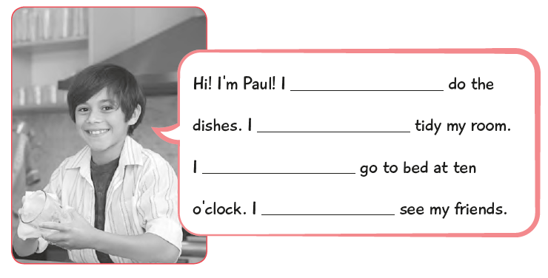

ACTIVIDAD 3: lee las oraciones sobre ‘Ron’, escucha la grabación y ordena las oraciones colocando números

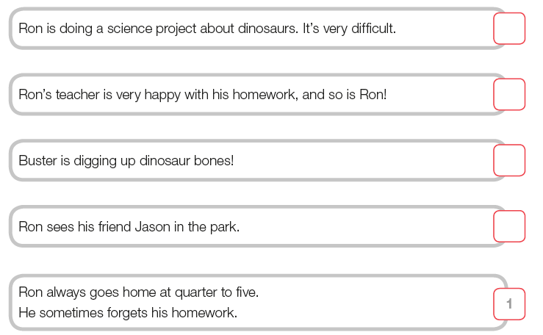

Guión del audio: al escuchar la grabación puede ayudarte para comprender el seguir la conversación por escrito

EJERCICIO 2

EJERCICIO 3




SOLUCIONARIO: REVISA Y CORRIGE SI ES NECESARIO SÓLO CUANDO HAYAS RESUELTO LOS EJERCICIOS POR TI MISMO (A). RECUERDA QUE PUEDES ESCUCHAR TODAS LAS VECES QUE NECESITES E INCLUSO SEGUIR EL GUIÓN.
ACTIVIDAD 2

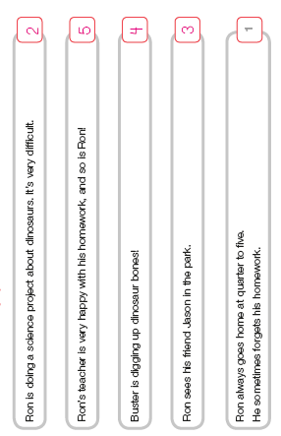

ACTIVIDAD 3

